«Агроинвестбонк» амволи ѓайриманќулро дар шањри Душанбе ва дигар минтаќањои љумњурї
ба Шумо пешнињод менамояд!
Њуљрањои замонавї, хонањои барњавои истиќоматї ва майдонњои тиљоратї
БО НАРХЊОИ ДАСТРАС!
тел.: (37)233-26-56
БИНОЊОИ НАВСОХТАШУДА: | Сурат:
Тавсифи амвол:
Майдони тиљоратї дар бинои истиќоматии навсохташудаи 7-ошёна воќеъ дар ш.Душанбе, шањраки 82, кўч.Шамси-16  — маркази солимгардонї дар ошёнањои 1ва 2 (784 ва 734 метри мураббаъ). | 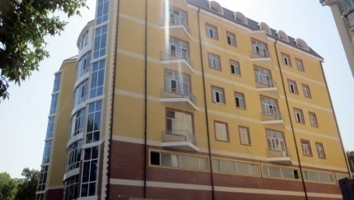
Майдонњои зист ва тиљоратї дар бинои истиќоматии сохтмонаш нотамом воќеъ дар ш.Душанбе, кўчањои Бухоро-29 ва Истаравшан-21,25  — квартирањои истиќоматии 1,2,3- њуљрадор дар ошёнањои аз 3 то 18 (аз 47 то 135 метри мураббаъ);  — пентхаус дар ошёнаи 19-ум (то 900 метри мураббаъ);  — масоњати тиљоратї дар ошёнањои 1 ва 2;  — таваќќуфгоњ (мошинљой) дар тањхона;  — майдонњои амбори дар тањхона. | 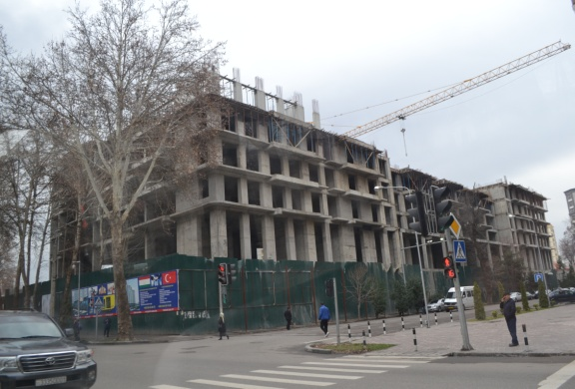
Майдонњои зист ва тиљоратї дар бинои истиќоматии навсохташудаи 13-ошёна воќеъ дар ш.Душанбе, шањраки 102, кўч.Н.Махсум  — пентхаус дар ошёнаи 13-ум (аз 228 то 276 метри мураббаъ);  — масоњати тиљоратї дар ошёнаи 1 ва 2 (аз 87 то 704 метри мураббаъ);  — таваќќуфгоњ дар тањхона. | 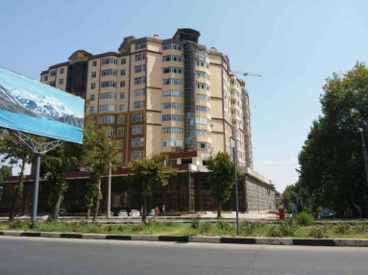
Майдони тиљоратї дар бинои истиќоматии навсохташудаи 16-ошёна воќеъ дар ш.Душанбе, кўч.Бухоро-2  — дар ошёнаи 2-юм (то 1 336 метри мураббаъ). | 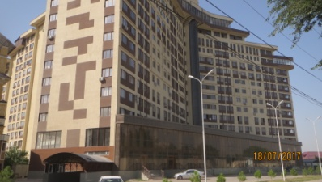
Маълумоти муфассалтар дар бораи иншоотњои мазкур ва дигар амвол бо раќами:
(37)233-26-56 пешнињод мегардад

РЎЙХАТИ АМВОЛИ ЉСК «АГРОИНВЕСТБОНК» БА ФУРЎШ ГУЗОШТАШУДА

№ | номгўи амвол | суроѓа |  | тавсифи амвол
 |  |  |  | масоњати замин (м.м.) | масоњати зери сохтмон (м.м.) | масоњати фоиданок (м.м.) | шумораи њучрањо
 | ХОНАЊОИ ИСТИЌОМАТЇ
1 | Квартира дар ошёнаи 4-уми дар бинои 6-ошёна | ш.Вањдат, кўчаи Сомониён, кв.10 |  |  |  | 108.40 | 4
2 | Њавлии истиќоматї | ш.Душанбе, кўчаи Шураксой, хонаи 36а |  | 1 293.00 | 199.00 | 402.20
3 | Њавлии истиќоматї | ш.Хисор, кўчаи Б.Хилоли 82 |  | 667.00 | 280.90 | 98.20
4 | Њавлии истиќоматї | ш.Хисор, кўчаи Б.Хилоли 84 |  | 585.90 | 190.90 | 40.90
5 | Њавлии истиќоматї | ш.Хисор, кўчаи Б.Хилоли 88 |  | 573.00 | 198.50 | 228.10
6 | Њавлии истиќоматї | ш.Хисор, кўчаи C.Шерози |  | 2 200.00 | 275.50 | 463.80 | 8
7 | Фарохатгоњ (хонаи истиќоматї) | ш.Хисор, љ/д Хонакои-Куњи, дењаи Лаби Сой (пешина Хелисой) |  | 1 480.00 | 244.70 | 243.20 | 5
8 | Бустонсарой | ш.Хисор, љ/д Хисор, дењаи Сумбула |  | 1 802.00 | 296.50 | 164.50 | 7
9 | Хонаи истиќоматї | ш.Хисор, кўчаи Н.Масъумї-14 |  | 359.00 | 200.30 | 105.30 | 4
10 | Њавлии истиќоматї | ш.Вахдат, кўчаи Салимзода, хонаи 67 |  | 690.00 | 466.30 | 325.20 | 11
11 | Њавлии истиќоматї | н.Хисор, ч/д Навобод, дехаи Гуриёт, б/р |  | 1 106.00 | 307.30 | 50.40 | 3
 | МАСОЊАТЊОИ ТИЉОРАТИ ВА НУЌТАЊОИ ХИЗМАТРАСОНЇ
1 | Маркази савдо  (ошёнаи 4-5  ва мансард) | ш.Душанбе, кўч.Н.Карабоев - 86/1 |  |  |  | 1 340.00 | 25
2 | Бинои маркази таълими ронандаги | ш.Душанбе, кўч.Испечак-1 М-1 |  |  |  | 145.10
3 | Бинои маѓозаи № 3 | ш.Хисор, мањаллаи 8-ум, кўч. 60-солагии Хисор-46/1 |  |  |  | 634.20 | 4
4 | Бинои магозаи № 1 | ш.Хисор, мањаллаи 8-ум, кўч. 60-солагии Хисор-46/1 |  |  |  | 434.40 | 4
5 | Бинои магозаи № 2 | ш.Хисор, мањаллаи 8-ум, кўч. 60-солагии Хисор-46/1 |  |  |  | 161.40 | 1
6 | Бинои магозаи № 4 | ш.Хисор, мањаллаи 8-ум, кўч. 60-солагии Хисор-46/1 |  |  |  | 100.30 | 1
7 | Бинои маѓоза ва дорухона | ш.Хисор, кўчаи И.Сомонї- 26 |  |  |  | 162.80 | 7
8 | Тарабхона | ш.Вањдат, дењаи Тангаи | 2 520.00 |  | 164.40 | 226.20
9 | Анбор ва нуќтаи фуруши сузишворї | ш.Вањдат, дењаи Тангаи | 2400.0 1027.0 |  | 413.1  38.9 | 381.0  25.8
10 | Амбори таъмиргоњ | ш.Душанбе, кўч.Каротегин - 6 | 999.40 |  | 482.70
 | КОРХОНАЊОИ САНОАТЇ ВА ХОЉАГИИ ЌИШЛОЌ
1 | Гармхона | ш.Вањдат, дењаи Кипчок, б/р | 21,8 га |  | 84 303.00 | 79 433.00
2 | Базаи истењсоли | ш.Њуљанд, минтаќаи саноатии љанубу-ѓарби | 11 428 |  | 5 667.90 | 2 373.20
3 | Заводи равѓанбарорї. Заводи консервабарорї. Заводи пахта, текстил. Фабрикаи ресандагї ва трикотажбарорї. Хирмангоњ. Гармхона | н.Восеъ, кўчаи Умар Хайём - 18 | 24 га |  | 32 165.00 | 4 058.00
4 | Бинои сехи хурди ордбарорї ва тачхизот-њої истењсоли орд | н.Рашт, љ/д Ќалъанак, д. Ќалъанак | 9 200 |  | 1 351.00 | 1 309.20
5 | Бошишгоњи сањрои №1 | н.Зафаробод, дењаи Ёшлик | 46 201 |  | 3 747.40 | 3 382.90
6 | Бошишгоњи сањрои №2 | н.Зафаробод, шохроњи Њуљанд-Зафаробод | 22 326.5 |  | 2 002.10
7 | Фермаи ширию моли | ш.Панљакент, љам.Лоик, дењ.Гусар | 9,69 га |  | 5 583.10 | 5 453.10
8 | Заводи пахта | н.Љиликул, љамоати Нури Вахш, деҳаи Гогол, б/р | 55 440 (5,54 га) |  | 5 752.46 | 3 127.90
9 | Заводи пахта | н.А.Љомї, шаҳраки Озоди, б/р | 9 930 (0,99 га) |  | 1 493.00 | 1 362.51
10 | Корхонаи хурди равғанбарори | н.Вахш, љамоати шаҳраки Киров, шўъбаи 1, б/р | 2 419 |  | 2 419.00 | 2 237.09
11 | Заводи пахта | н.Бохтар, љ/ш Бохтариён, кўчаи Чапаев, б/р | 33 855 |  | 7 104.00 | 6 815.35
12 | Заводи хурд (минизавод)-и равѓанбарорї | Анбори бонк | амволи манќул (таљњизот)
Маълумоти муфассалтар дар бораи иншоотњои мазкур ва дигар амвол бо раќами:
(37)233-26-56 пешнињод мегардад

